2024-2025 EĞİTİM ÖĞRETİM YILI 6. SINIF TÜRKÇE DERSİ MEB YAYINLARI 2. DÖNEM 2. YAZILI (4. SENERYO)
Kazanım: T.6.3.6. Deyim ve atasözlerinin metne katkısını belirler.
1. Bir gün padişah ormanda gezerken tanıştığı genç ile sohbet etmiş. Genç verdiği cevaplarla padişahın kalbini fethetti. Padişah gence sarayda iş vermiş. Saraydaki ileri gelenler gence “Gözünü dört aç, her söylenene inanma.” diyerek uyarmışlar.
Verilen metinden deyimlerin kazandığı anlamları yazınız. (10 puan)

Kazanım: T.6.3.10. Edat, bağlaç ve ünlemlerin metnin anlamına olan katkısını açıklar.
a. Profesör kibirli olduğu için çevresinde pek sevilmezmiş.
b. Bir çiçeği koklamadıysan, sevmediysen bir kediyi bütün ömrün boşa geçmiş, vah vah!
c. Gemide bulunanlar korkmuşlar ve can derdine düşmüşler.
2. Verilen cümlelerde kullanılan edat, bağlaç ve ünlemi belirterek cümlede kazandığı anlamı yazınız. (12 puan)

Kazanım: T.6.3.17. Metinle ilgili soruları cevaplar.
3. Zeytinyağı zeytin ağacının meyvesinden elde edilen Antik Yunanlıları sarı altın diye tanımladığı anne sütüne en yakın tekli doymamış yağ sınıfından olan mucizevi yağdır. Zeytinyağının tarihi hakkında kesin bilgi yoktur. Afrika kökenli olan zeytin ağacı kökeninin 36.000 yıldan fazla olduğu belirlenmiştir. Arkeolojik kazılarda ele geçen bulgular zeytinyağının 6.000 yıldan eski olduğu yönünde.
1. Antik Yunan’da zeytinyağına niçin sarı altın denmiştir, yorumlayınız. (5 puan)

2. Zeytin ağacının kökeni nereye dayanmaktadır? (5 puan)

Kazanım: T.6.3.24. Metnin içeriğini yorumlar.
4. Trabzon ülkemizin en güzel şehirlerinden biri. Yemyeşil ormanları, mas - mavi denizi, tertemiz havasıyla… Evliya Çelebi de bu şehre geldiğinde çok etkilenmiş. Hanlarından, hamamlarından, çeşmelerinden, camilerinden, çarşılarından, yemeklerinden ve insanlarından söz etmiş. Bu şehri özel yapan pek çok unsur var ancak Sümela Manastırı, Trabzon’u gizemli ve büyüleyici kılıyor.
Verilen metinden nesnel ve öznel cümle türüne birer örnek yazınız. (10 puan)
Nesnel:

Öznel:
Kazanım: T.6.3.26. Metin türlerini ayırt eder.
5. Selma, okuldan çıkmış eve doğru yürüyordu. Havada kara bulutlar belirmeye başladı. Annesi sabah havanın yağışlı olduğunu söyleyip eline şemsiye tutuşturmuştu. Neyse ki şemsiyeye gerek kalmadan binaya ulaştı. Asansöre bindi. İndi. İndiği kat evleri değildi. Yanlış bastığını düşündü. Tekrar evlerinin olduğu kat numarasına bastı ama…
Verilen metnin türü nedir, hangi gerekçe ile bu tür olduğunu düşündünüz? (8 puan)

Kazanım: T.6.3.29. Okudukları ile ilgili çıkarımlarda bulunur.
6. Havalar iyice ısındı. Bu havalarda okuldan gelmek çok zor oluyor. Niye mi? Hava çok sıcak olduğundan eve gelene kadar dilim damağıma yapışıyor da ondan. Su içmek için adımları mı sayıyorum resmen. Suluğun yok mu, diyeceksiniz. Var ama o da okula gidinceye kadar susadığım için okulda bitiveriyor. Eve vardığımda doğruca dolabı açıyorum. Kana kana içiyorum. İyi ki su var!
Metinden amaç-sonuç ve neden – sonuç cümlelerine örnek veririniz. (10 puan)
Amaç- sonuç:
Neden- sonuç:
Kazanım: T.6.3.30. Görsellerle ilgili soruları cevaplar
7. Aşağıda verilen görselin kullanıldığı bir haberin içeriği ne olabilir, yazınız. (10 puan)
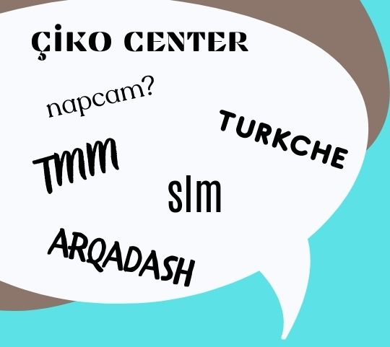

Kazanım: T.6.4.10. Yazdıklarını düzenler.
8. İnsanlar tarih boyunca dişlerine iyi bakmaya çalışmışlar Diş temizliği için kuş tüyleri hayvan kemikleri hatta kirpi dikenleri bile kullanmışlar Orta Çağda diş tedavisini berberler yaparmış. Günümüzdeki anlayışta diş hekimliği 18 yüzyılda gelişmiş.
Bu metni noktalama işaretlerine uygun şekilde tekrar yazınız. (10 puan)

Kazanım: T.6.4.4. Yazma stratejilerini uygular.
9. Aşağıda giriş bölümü verilen metni, hikâye edici bir metin biçiminde kendi cümlelerinizle anlam bütünlüğüne dikkat ederek tamamlayınız. (20 puan)
Yeni evimizin küçük bir teras katı var. En sevdiğim şey okuldan dönüşte oradan mahalleyi izlemek çünkü henüz hiç arkadaşım olmadı. Güvercinler ve şu karşı apartmandaki garip çocuk haricinde. Gerçi buna da arkadaşlık denmez sadece el sallıyoruz bir birimize o kadar. Kumral, kıvırcık saçlarını görebiliyorum sadece.
………………………..

